ГИА-2015, вопрос 4.
1. Степень окисления, равную +4, сера имеет в соединении
1) 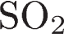
2) 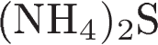
3) 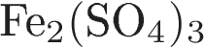
4) 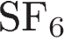
2. Одинаковую степень окисления атомы серы имеют в соединениях 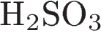и
1) 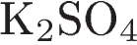
2)
3)
4) 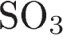
3. Одинаковую степень окисления атомы серы имеют в соединениях и
1) 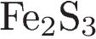
2) 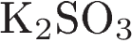
3)
4) 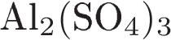
4. Низшие степени окисления азота и серы соответственно равны
1) −З и −2
2) +1 и +2
3) +3 и + 2
4) −1 и −2
5. В ряду веществ: — количество веществ, в которых степень окисления атомов хлора −1, равно
1) 1
2) 2
3) 3
4) 4
6. В каком из соединений степень окисления азота равна −3?
1) 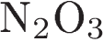
2) 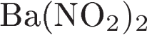
3) 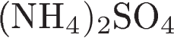
4) 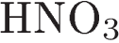
7. Такую же степень окисления, как и в 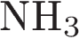, азот имеет в соединении
1) 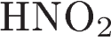
2) 
3) 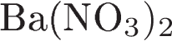
4)
8. Атом серы имеет отрицательную степень окисления в соединении
1)
2) 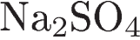
3) 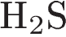
4)
9. В каком веществе степень окисления азота равна −3?
1) 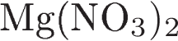
2) 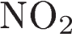
3)
4)
10. Такую же степень окисления, как и в , сера имеет в соединении
1)
2) 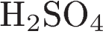
3) 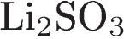
4)
11. Степень окисления +3 азот проявляет в каждом из двух соединений:
1) и
2) 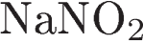и 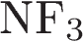
3) и 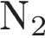
4) и
12. Максимальную степень окисления хлор проявляет в соединении
1) 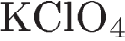
2) 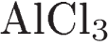
3) 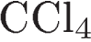
4) 
13. Минимальную степень окисления азот проявляет в соединении
1)
2) 
3)
4)
14. Степень окисления -2 атом серы проявляет в каждом из соединений:
1) 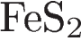и
2) и 
3) и
4) и
15. Степень окисления −4, а валентность IV атом углерода имеет в соединении
1) 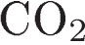
2) 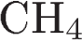
3) 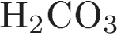
4)
16. Атом углерода проявляет валентность, не равную IV, в молекуле
1) углекислого газа
2) угарного газа
3) метана
4) угольной кислоты
17. Валентность каждого из элементов равна II в веществе
1) 
2) 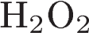
3)
4) 
18. Максимально возможную степень окисления атом серы проявляет в соединении
1)
2)
3)
4) 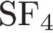
19. Положительную степень окисления атом кислорода имеет в соединении
1) 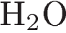
2)
3) 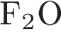
4) 
20. Атом азота проявляет валентность, отличную от III, в молекуле
1)
2)
3)
4)
21. Степень окисления +4, а валентность IV атом углерода проявляет в соединении
1) 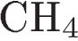
2) 
3)
4) 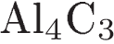
22. Такую же степень окисления, как и в 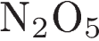, азот имеет в соединении
1) 
2) 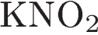
3) 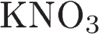
4)
23. Валентность каждого элемента равна III в веществе
1) 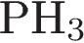
2) 
3) 
4)
24. В каком соединении кислород проявляет положительную степень окисления?
1)
2)
3) 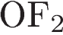
4) 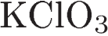
25. В каком соединении сера проявляет отрицательную степень окисления?
1)
2) 
3)
4)
26. В какой молекуле валентность серы равна II?
1)
2)
3)
4)
27. В какой молекуле валентность серы равна IV?
1)
2)
3)
4)
28. В каком соединении степень окисления хлора равна +7?
1) 
2) 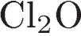
3)
4) 
29. В каком соединении степень окисления фосфора равна +3?
1)
2) 
3) 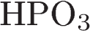
4) 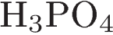
30. В каком соединении степень окисления азота равна +3?
1) 
2)
3)
4)
31. В каком соединении степень окисления азота равна +3?
1)
2)
3)
4)
32. В каком соединении сера проявляет низшую возможную степень окисления?
1)
2) 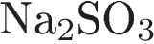
3)
4)
33. В каком соединении хлор проявляет высшую возможную степень окисления?
1) 
2) 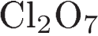
3) 
4)
34. Какой элемент имеет высшую степень окисления +5?
1) 
2)
3)
4)
35. Какой элемент имеет низшую степень окисления –3?
1)
2)
3) 
4) 
36. Валентность VI сера проявляет в молекуле
1)
2)
3)
4) 
37. Cтепень окисления +3 азот проявляет в соединении
1)
2)
3)
4)
38. Сера имеет самую низкую степень окисления в
1)
2)
3)
4)
39. Сера имеет самую высокую степень окисления в
1)
2)
3)
4)
40. В каком соединении сера имеет наивысшую степень окисления?
1)
2)
3) 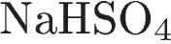
4) 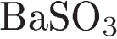
41. В каком соединении фосфор имеет наивысшую степень окисления?
1) 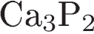
2)
3) 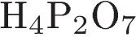
4) 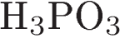
42. В каком соединении степень окисления азота равна +3?
1)
2)
3)
4)

